**济宁市城市管理局**

**2024年政府信息公开工作年度报告**

**本报告由济宁市城市管理局按照《中华人民共和国政府信息公开条例》（以下简称《条例》）和《中华人民共和国政府信息公开工作年度报告格式》（国办公开办函〔2021〕30号）要求编制。**

**本报告内容包括总体情况、主动公开政府信息情况、收到和处理政府信息公开申请情况、政府信息公开行政复议和行政诉讼情况、存在的主要问题及改进情况、其他需要报告的事项等六部分内容。**

**本报告所列数据的统计期限自2024年1月1日起至2024年12月31日止。本报告电子版可在“中国·济宁”政府门户网站（http://www.jining.gov.cn/）查阅或下载。如对本报告有疑问，请与济宁市城市管理局联系（地址：济宁市任城区洸河路16号，联系电话：0537—3160011）。**

**一、总体情况**

**2024年济宁市城市管理局积极响应党中央、省级及市级关于政务公开的政策导向，致力于提高信息公开的质量，强化信息发布的时效性与力度，同时不断丰富政策解读的形式与内容，推动政务公开工作的标准化与规范化建设迈向新台阶。**

**（一）主动公开**

**（1）2024年，制定《济宁市城市管理局主动公开制度》，修订《2024年政务公开工作实施方案》。通过网站、“济宁城市运行管理”微信公众号主动公开政府信息1074条。其中，网站共发布各类信息702条，公众号发布信息372条，订阅人数达到7870余人次。**

**（2）归集展示《济宁市生活垃圾分类攻坚行动计划（2024-2025年）》草案征集反馈和解读说明、会议审议、决策公开、政策解读等全过程。会议公开13件（全体会议2件，专题会议2件，部门会议9件）。积极开展政策解读工作，2024年发布政策解读5件。**

**（3）积极开展雪天出行避险指南、扫雪除冰、春节亮化工程、城区赏花地图、垃圾分类、防汛科普、防汛演练、餐厨垃圾清运、飞絮治理、花开满城、口袋公园等工作的宣传报道。今年在省及以上媒体发稿800余篇。**

**（二）依申请公开**

**本年度共收到信息公开申请14件，均已按时办理完毕。其中，《建设工程规划批后管理服务规范》、济宁市城市公园名录以及面积等12件予以公开，另外2件申请公开的信息非本机关制作或保存。我局依申请公开不涉及收费情况。**

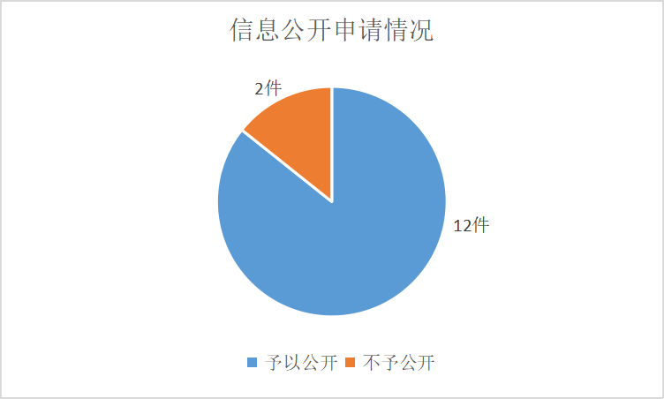

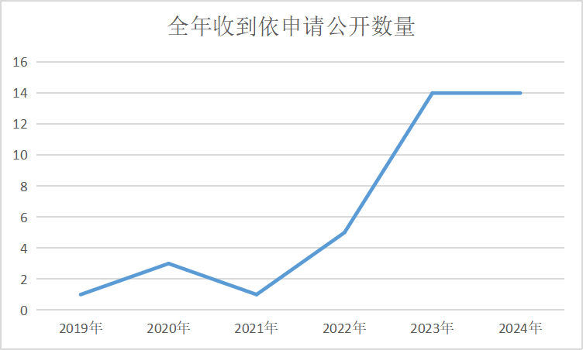

**（三）政府信息管理**

**制定《济宁市城市管理局新闻宣传发稿“三审三校”制度》。严守公文类政府信息“先确定公开属性，再运转呈签”的办文程序，严格按照《条例》规定的主动公开、依申请公开、不予公开范围，对拟公开的公文类信息进行审核，对已失效的规范性文件及时清理。推进政府网站与政务新媒体的协同发布，全方位加强政府信息管理。在官方网站开通关键词搜索，方便市民查阅相关文件。**

**（四）政府信息公开平台建设**

**市城市管理局网站共设有今日头条、公告公示等19个专栏，创新开设“城管正能量”专栏，另有“城市运行管理”微信公众号，协同发布济宁市城市管理领域相关工作动态，为市民了解及参与城市管理工作提供多种渠道。**

**（五）监督保障**

**为进一步做好我局政务公开工作，加大政务公开工作力度，成立政务信息公开工作领导小组，做到计划科学、审查严格、措施具体、责任明确，确保政务公开工作顺利进行。制定《济宁市城市管理局2024年政务公开工作实施方案》，并召开政务公开工作专题培训会议。**

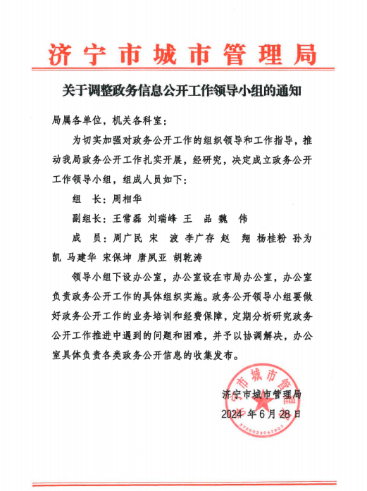 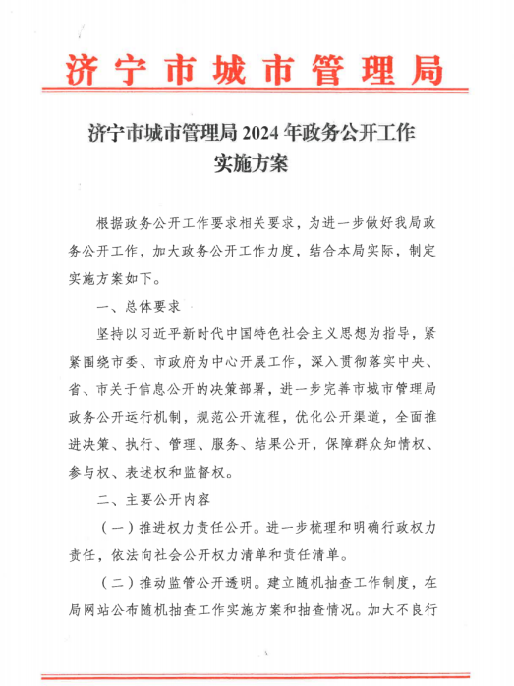

**二、行政机关主动公开政府信息情况**

|  |  |  |  |
| --- | --- | --- | --- |
| 第二十条第（一）项 | | | |
| 信息内容 | 本年制发件数 | 本年废止件数 | 现行有效件数 |
| 规章 | 0 | 0 | 0 |
| 行政规范性文件 | 0 | 0 | 1 |
| 第二十条第（五）项 | | | |
| 信息内容 | 本年处理决定数量 | | |
| 行政许可 | 0 | | |
| 第二十条第（六）项 | | | |
| 信息内容 | 本年处理决定数量 | | |
| 行政处罚 | 264（一般程序） | | |
| 行政强制 | 0 | | |
| 第二十条第（八）项 | | | |
| 信息内容 | 本年收费金额（单位：万元） | | |
| 行政事业性收费 | 0 | | |

**三、行政机关收到和处理政府信息公开申请情况**

|  |  |  |  |  |  |  |  |  |  |  |  |
| --- | --- | --- | --- | --- | --- | --- | --- | --- | --- | --- | --- |
| （本列数据的勾稽关系为：第一项加第二项之和，  等于第三项加第四项之和） | | | 申请人情况 | | | | | | | | |
| 自然人 | 法人或其他组织 | | | | | | 总计 | |
| 商业企业 | 科研机构 | | 社会公益组织 | 法律服务机构 | 其他 |
| 一、本年新收政府信息公开申请数量 | | | 14 | 0 | 0 | | 0 | 0 | 0 | 14 | |
| 二、上年结转政府信息公开申请数量 | | | 0 | 0 | 0 | | 0 | 0 | 0 | 0 | |
| 三、本年度办理结果 | （一）予以公开 | | 12 | 0 | | 0 | 0 | 0 | 0 | | 12 |
| （二）部分公开（区分处理的，只计这一情形，不计其他情形） | | 0 | 0 | | 0 | 0 | 0 | 0 | | 0 |
| （三）不予公开 | 1.属于国家秘密 | 0 | 0 | 0 | | 0 | 0 | 0 | 0 | |
| 2.其他法律行政法规禁止公开 | 0 | 0 | 0 | | 0 | 0 | 0 | 0 | |
| 3.危及“三安全一稳定” | 0 | 0 | 0 | | 0 | 0 | 0 | 0 | |
| 4.保护第三方合法权益 | 0 | 0 | 0 | | 0 | 0 | 0 | 0 | |
| 5.属于三类内部事务信息 | 0 | 0 | 0 | | 0 | 0 | 0 | 0 | |
| 6.属于四类过程性信息 | 0 | 0 | 0 | | 0 | 0 | 0 | 0 | |
| 7.属于行政执法案卷 | 0 | 0 | 0 | | 0 | 0 | 0 | 0 | |
| 8.属于行政查询事项 | 0 | 0 | 0 | | 0 | 0 | 0 | 0 | |
| （四）无法提供 | 1.本机关不掌握相关政府信息 | 2 | 0 | 0 | | 0 | 0 | 0 | 2 | |
| 2.没有现成信息需要另行制作 | 0 | 0 | 0 | | 0 | 0 | 0 | 0 | |
| 3.补正后申请内容仍不明确 | 0 | 0 | 0 | | 0 | 0 | 0 | 0 | |
| （五）不予处理 | 1.信访举报投诉类申请 | 0 | 0 | 0 | | 0 | 0 | 0 | 0 | |
| 2.重复申请 | 0 | 0 | 0 | | 0 | 0 | 0 | 0 | |
| 3.要求提供公开出版物 | 0 | 0 | 0 | | 0 | 0 | 0 | 0 | |
| 4.无正当理由大量反复申请 | 0 | 0 | 0 | | 0 | 0 | 0 | 0 | |
| 5.要求行政机关确认或重新  出具已获取信息 | 0 | 0 | 0 | | 0 | 0 | 0 | 0 | |
| （六）其他处理 | 1.申请人无正当理由逾期不补正、行政机关不再处理其政府信息公开申请 | 0 | 0 | 0 | | 0 | 0 | 0 | 0 | |
| 2.申请人逾期未按收费通知要求缴纳费用、行政机关不再处理其政府信息公开申请 | 0 | 0 | 0 | | 0 | 0 | 0 | 0 | |
| 3.其他 | 0 | 0 | 0 | | 0 | 0 | 0 | 0 | |
| （七）总计 | | 14 | 0 | 0 | | 0 | 0 | 0 | 14 | |
| 四、结转下年度继续办理 | | | 0 | 0 | 0 | | 0 | 0 | 0 | 0 | |

**四、因政府信息公开工作被申请行政复议、提起行政诉讼情况**

|  |  |  |  |  |  |  |  |  |  |  |  |  |  |  |
| --- | --- | --- | --- | --- | --- | --- | --- | --- | --- | --- | --- | --- | --- | --- |
| 行政复议 | | | | | 行政诉讼 | | | | | | | | | |
| 结果  维持 | 结果纠正 | 其他结果 | 尚未  审结 | 总  计 | 未经复议直接起诉 | | | | | 复议后起诉 | | | | |
| 结果维持 | 结果纠正 | 其他  结果 | 尚未  审结 | 总计 | 结果维持 | 结果  纠正 | 其他  结果 | 尚未审结 | 总计 |
| 1 | 0 | 0 | 0 | 1 | 0 | 0 | 0 | 0 | 0 | 0 | 0 | 0 | 0 | 0 |

**五、政府信息公开工作存在的主要问题及改进情况**

**2024年，市城市管理局扎实推进政务信息公开工作，取得良好成效，但仍面临着一些挑战和不足：信息公开时效性有待加强；部分人员政务公开意识不够。为推动政务公开工作高质量发展，我局将重点做好以下工作：**

**（1）增强信息公开时效性。采用更加高效的信息发布流程，确保信息能够第一时间传递给公众。**

**（2）提高政务公开内容质量。优化公开内容，采用更加直观、易懂的方式，如使用图表、视频等多媒体形式，帮助公众更好地理解政策意图和实际效果。**

**（3）强化政务公开意识。加强对工作人员的培训和宣传，提高对政务公开工作的认识和重视程度。明确各级领导和工作人员的责任，确保政务公开工作得到有效推进。**

**六、其他需要报告的事项**

****（1）依据《政府信息公开信息处理费管理办法》收取信息处理费的情况：****

****依据《政府信息公开信息处理费管理办法》中的收费标准，济宁市城市管理局2024年度没有产生信息公开处理费。****

****（2）**市城市管理局落实上级年度政务公开工作要点情况：**

**2024年，我局针对2023年存在不足的部分工作进行改进，制定《济宁市城市管理局2024年政务公开工作实施方案》，进一步完善市城市管理局政务公开运行机制，规范公开流程，优化公开渠道。召开政务公开工作专题培训会议，提升市城市管理局政务公开工作人员业务水平，更加完善、更加规范化地推进政务公开工作。通过我局官方网站及“济宁城市运行管理”微信公众号及时发布城市管理领域相关工作动态1070余篇，方便市民了解、参与城市管理工作，拓宽政务公开的覆盖面和影响力。**

****（3）**市城市管理局人大代表建议和政协提案办理结果公开情况：**

****2024年，济宁市城市管理局共收到人大建议3件（分办2件，协办1件），政协提案23件（承办21件，协办2件），所有建议提案均已办理完毕，办复率达到100%。我局始终将人大建议和政协提案办理作为推动城市管理工作的重要抓手，每件建议提案都明确相关的责任领导、责任科室、承办人员。通过电话、邮件、面商等多种形式与代表委员的沟通联系，严格按照人大建议、政协提案办理规定的时限、程序、标准等要求进行答复。****

****（4）本行政机关年度政务公开工作创新情况：****

****2023年创立“济城明政”政务公开品牌，2024年积极以品牌建设为引领推进政务公开工作。****

****采取线上线下相结合的方式，对“济城明政”政务公开品牌进行广泛宣传。线上通过官方网站平台发布品牌信息，线下则通过开展政务公开宣传活动等方式，展示我局政务公开工作的成果和亮点，提高品牌的知名度和影响力。注重品牌文化的塑造和传播，通过设计品牌LOGO等方式，展现我局政务公开工作的特色和优势，增强品牌的吸引力和感染力。****

****“济城明政”品牌的创立，优化了政务公开的内容和形式，推动了我局政务公开工作的全面提升。我们注重政策解读的规范性和深度，采用视频音频、图表图解等多种形式进行生动解读，提高解读效果。同时，加强依申请公开工作，确保流程规范、答复及时准确。以“济城明政”品牌为引领，更加注重公开信息的准确性、及时性和完整性。通过品牌宣传和推广活动，我们鼓励公众积极参与城市管理工作并提出宝贵意见和建议。利用多种渠道加强与公众的互动和沟通，及时回应社会关切和热点问题。通过该品牌收集民众对城市管理工作的意见和建议，并及时做出回应和改进。****

****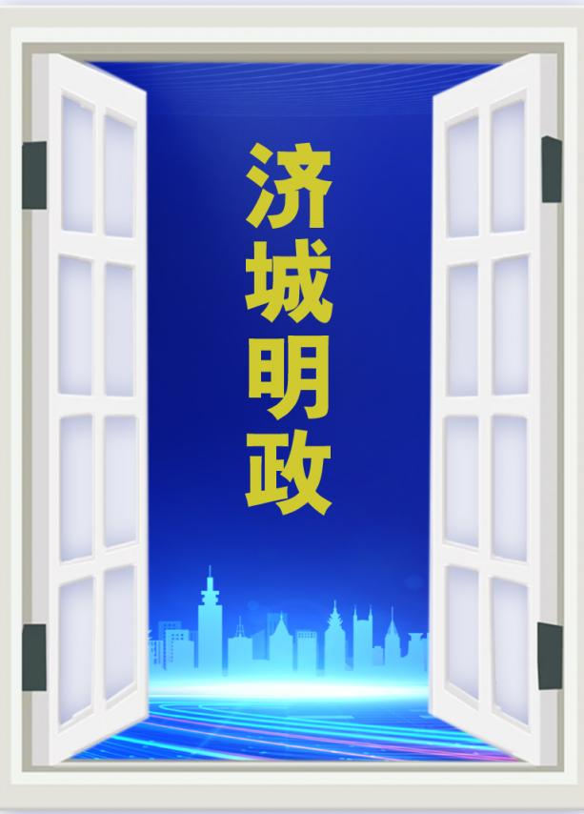****

****“济城明政”品牌LOGO****